

SDAT - sběr dat



Říjen 2014

**© ZHOTOVITEL Czech s.r.o.**, Všechna práva vyhrazena

Říjen 2014

**© ZHOTOVITEL Czech s.r.o.**, Všechna práva vyhrazena

Říjen 2014

**© ZHOTOVITEL Czech s.r.o.**, Všechna práva vyhrazena

**Technická specifikace SDAT**

**TS-4 Vykazování specifické**

**Vykazování - specifické případy**

***Verze: 1.4***

**Identifikace dokumentu**

|  |  |
| --- | --- |
|  |  |
| Název dokumentu: | **Technická specifikace SDAT, TS-4 Vykazování specifické** |
| Verze dokumentu: | ***1.4*** |
| Projekt |  |
| Autor: | ČNB |

**Historie dokumentu**

|  |  |  |
| --- | --- | --- |
| **Datum** | **Verze** | **Popis verze a změn oproti verzi předchozí** |
| 2020-03-11 | 0.1 | Problematika sdílených údajů |
| 2020-03-12 | 0.2 | Vykazování ve formátu XBRL |
| 2020-09-23 | 0.3 | Vykazování ve formátu ISO 20022 |
| 2020-12-22 | 0.4 | Doplnění informací o protokolech a aktualizace správy kódů pro XBRL a ISO 20022, doplnění odkazu na dokument k vykazování výročních finančních zpráv dle ESEF |
| 2021-02-16 | 0.5 | Doplnění kapitoly 6 - pravidla a použití parametru T0023 |
| 2021-11-29 | 1.0 | Změna verze dokumentu |
| 2021-12-08 | 1.1 | Doplnění kapitoly 3.2 a 3.4 – zasílání příloh ke XBRL |
| 2022-03-10 | 1.2 | Doplnění kapitoly 7 – zasílání prázdných DO přes WS |
| 2022-07-28 | 1.3 | Doplnění kapitoly 8 - Vykazování binárních údajů webovými službami |
| 2022-10-07 | 1.4 | Doplnění kapitoly 8 - Vykazování binárních údajů webovou aplikací SDAT |

**Obsah**

1. Účel dokumentu 4

2. Sdílené údaje 5

2.1. Úvod 5

2.2. Sdílené údaje ve webové aplikaci SDAT 5

2.3. Sdílené údaje ve výstupu služby CtiVykaz 6

3. Vykazování ve formátu XBRL 9

3.1. Předpoklady 9

3.2. Vykazování XBRL webovou aplikací 10

3.3. Vykazování XBRL webovou službou 12

3.4. Vykazování XBRL s přílohou (webovou službou, výkaz aps) 12

4. Vykazování ve formátu ISO 20022 13

4.1. Předpoklady 13

4.2. Vykazování ISO 20022 webovou aplikací 13

4.3. Vykazování ISO 20022 webovou službou 14

5. Dokumenty pro vykazování ve specifických případech 15

5.1. Výroční finanční zprávy (VYFIZE10) 15

6. Pravidla a použití parametru T0023 16

6.1. Příklad 1 17

6.2. Příklad 2 17

6.3. Příklad 3 17

7. Vykazování prázdných datových oblastí webovými službami 18

8. Vykazování binárních údajů 19

8.1. Webová aplikace SDAT 19

8.2. Webová služba 19

# 

# Účel dokumentu

Tento dokument je jedním ze sady dokumentů, které dohromady tvoří Technickou specifikaci SDAT – kompletní popis systému pro sběr dat pro potřeby externích uživatelů. Účelem tohoto dokumentu je popsat specifické vlastnosti systému, případně poskytnout odkazy na dokumenty popisující vykazování ve specifických případech, jejichž obsah doplňuje informace obsažené v dokumentu „Vykazování - základní informace“.

# Sdílené údaje

## Úvod

Pokud mají dva údaje shodný metapopis v rámci jednoho výkazu, jedná se o duplicitu a takové údaje jsou nazývány sdílenými. Způsob vykazování takových údajů je indikován atributem Vykazovany, který nabývá hodnot true nebo false.

**Ve vykazovacích rámcích EBA_% a EIOPA**, tedy výkazech vytvářených na základě XBRL taxonomií se vyskytují tyto varianty a řešení sdílení:

1. **Sdílení údaje v rámci jedné datové oblasti** – jeden údaj je vždy nastaven na Vykazovany=true a ostatní jako Vykazovany=false.
2. **Sdílení údaje v rámci jednoho výkazu, ale v různých datových oblastech** – všechny sdílené údaje mají nastaveno Vykazovany=true. Rovnost hodnot sdílených údajů je zajištěna respektive kontrolována pomocí kontrol (JVK).

**V tzv. národních výkazech** se kromě výše uvedených variant může vyskytnout ještě tato:

1. **Sdílení údaje v rámci jednoho výkazu, ale v různých datových oblastech** – jeden údaj je vždy nastaven na Vykazovany=true a ostatní jako Vykazovany=false.

*V národních výkazech k datu vytváření textu této kapitoly (17. 3. 2020) neexistuje od roku 2015 žádné použití konstruktu sdílených údajů. V národních výkazech se aktuálně využívá pouze sdílení celých datových oblastí.*

## Sdílené údaje ve webové aplikaci SDAT

Ve webové aplikaci lze tyto údaje identifikovat v režimu „Duplicity“.

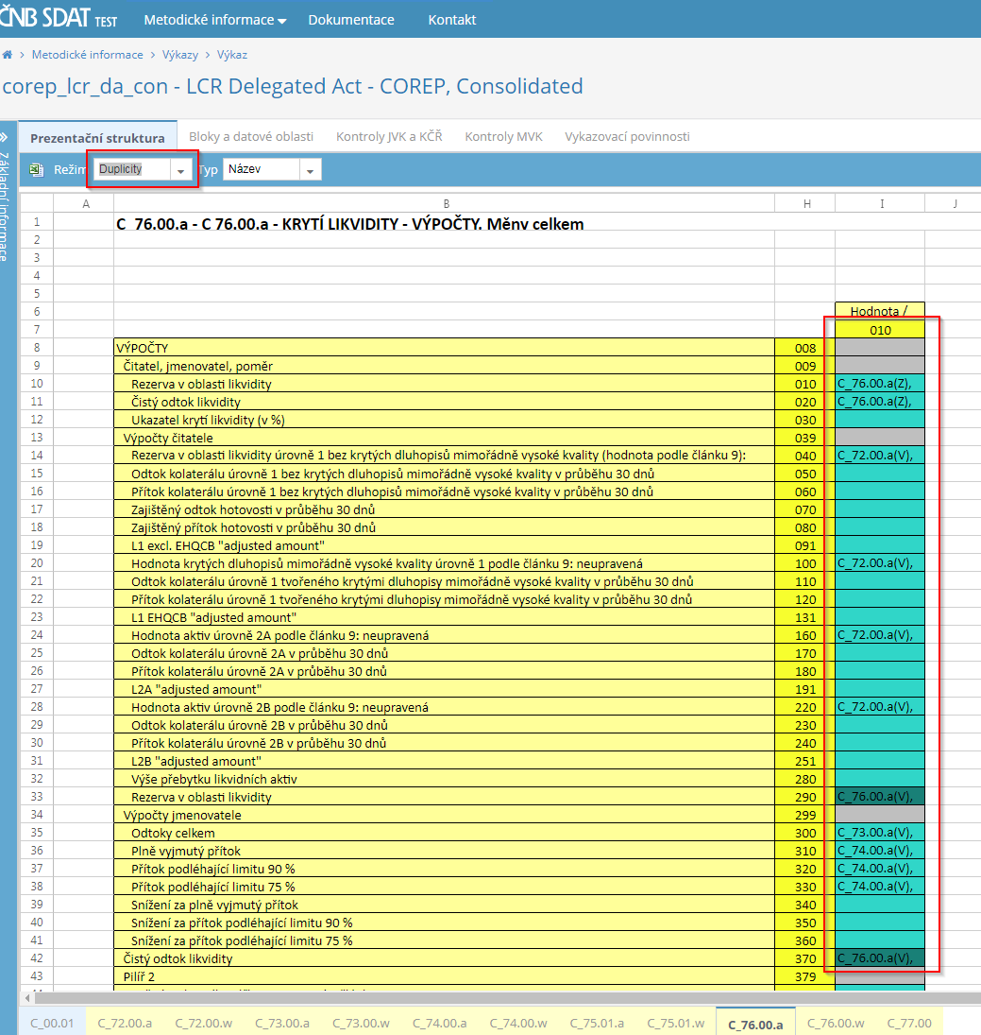

## Sdílené údaje ve výstupu služby CtiVykaz

Webová služba CtiVykaz vrací informace o sdílených údajích následujícím způsobem:

1. Údaj je sdílen ve stejné datové oblasti – první, žlutě vyznačený příklad
2. Údaj je sdílen v různých datových oblastech stejného výkazu – druhý, zeleně vyznačený příklad

<DatovaOblast>

<Kod>C_76.00.a</Kod>

<Akronym>C_76.00</Akronym>

<Nazev>C 76.00.a - KRYTÍ LIKVIDITY - VÝPOČTY. Měny celkem</Nazev>

<Verze>001.000</Verze>

<PlatnostOd>2018-12-31</PlatnostOd>

<Modifikace>true</Modifikace>

<Stav>Schvaleny</Stav>

<Popis>C 76.00.a (LC(DA) Liquidity Coverage. Calculations. Total (DA)</Popis>

<Typ>STATICKA</Typ>

<UdajeDatoveOblasti>

<Udaj>

<SouradniceUdaje>

<OsaX>010</OsaX>

<OsaY>010</OsaY>

<OsaZ>1</OsaZ>

</SouradniceUdaje>

<SdileneUdaje>

<SdilenyUdaj>

<DatovaOblastKod>C_76.00.a</DatovaOblastKod>

<Vykazovany>false</Vykazovany>

<SouradniceUdaje>

<OsaX>010</OsaX>

<OsaY>290</OsaY>

<OsaZ>1</OsaZ>

</SouradniceUdaje>

<SdilenyUdaj>

</SdileneUdaje>

<Vykazovany>true</Vykazovany>

<Dynamicky>false</Dynamicky>

<Povinny>false</Povinny>

<OborHodnot>

...

</OborHodnot>

<Nasobek>1</Nasobek>

<UkazatelKod>mi76</UkazatelKod>

<ParametryUdaje>

...

</ParametryUdaje>

<AtributUdaje>

...

</AtributUdaje>

</Udaj>

...

<Udaj>

<SouradniceUdaje>

<OsaX>010</OsaX>

<OsaY>040</OsaY>

<OsaZ>1</OsaZ>

</SouradniceUdaje>

<SdileneUdaje>

<SdilenyUdaj>

<DatovaOblastKod>C_72.00.a</DatovaOblastKod>

<Vykazovany>true</Vykazovany>

<SouradniceUdaje>

<OsaX>040</OsaX>

<OsaY>030</OsaY>

<OsaZ>1</OsaZ>

</SouradniceUdaje>

<SdilenyUdaj>

</SdileneUdaje>

<Vykazovany>true</Vykazovany>

<Dynamicky>false</Dynamicky>

<Povinny>false</Povinny>

<OborHodnot>

...

</OborHodnot>

<Nasobek>1</Nasobek>

<UkazatelKod>mi435</UkazatelKod>

<ParametryUdaje>

...

</ParametryUdaje>

<AtributUdaje>

...

</AtributUdaje>

</Udaj>

...

</UdajeDatoveOblasti>

<StrukturaDatoveOblasti>

...

</StrukturaDatoveOblasti>

</DatovaOblast>

# Vykazování ve formátu XBRL

## Předpoklady

1. V XBRL instanci je vykazující osoba identifikována přes LEI kód:

<xbrli:identifier scheme="<http://standards.iso.org/iso/17442>">549300DS86PEHLIYB473</xbrli:identifier>

Příslušný LEI musí mít osoba vyplněna také v SDAT v atributu XBRL identifikátor:

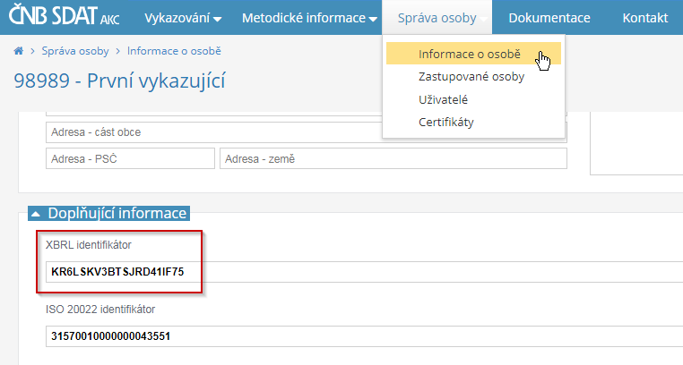

1. XBRL instance musí mít v elementu období uvedeno datum odpovídající stavu ke dni příslušného výskytu výkazu, např.:

<period>

<instant>2019-12-31</instant>

</period>

## Vykazování XBRL webovou aplikací

XBRL instance se do webové aplikace nahraje komprimována metodou ZIP přes kontextové menu nad položkou odpovídajícího výskytu výkazu:

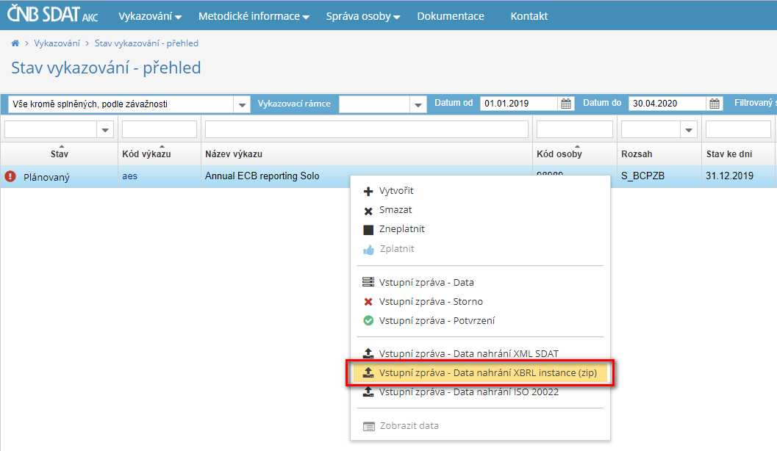

Zobrazí se dialogové okno pro nahrání XBRL instance a případných příloh:

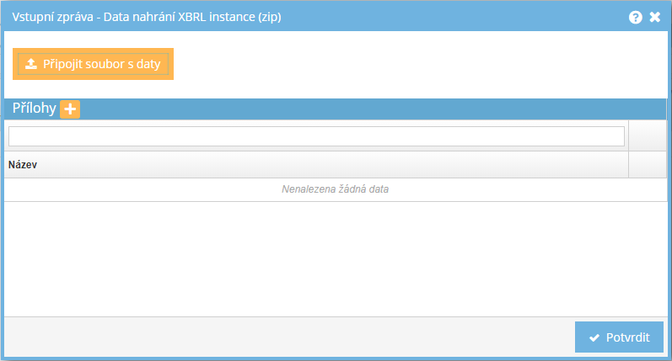

XBRL instance se nahraje přes tlačítko Připojit soubor s daty (možné je nahrát jeden ZIP soubor).

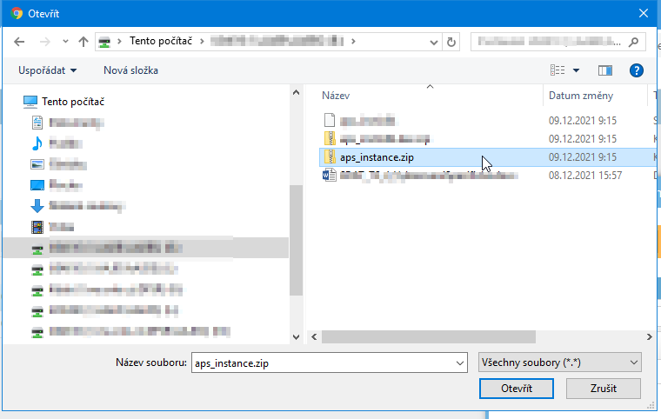

Pomocí ikony plus u Přílohy lze přidat dodatečné přílohy (ZIP, PDF, DOCX):

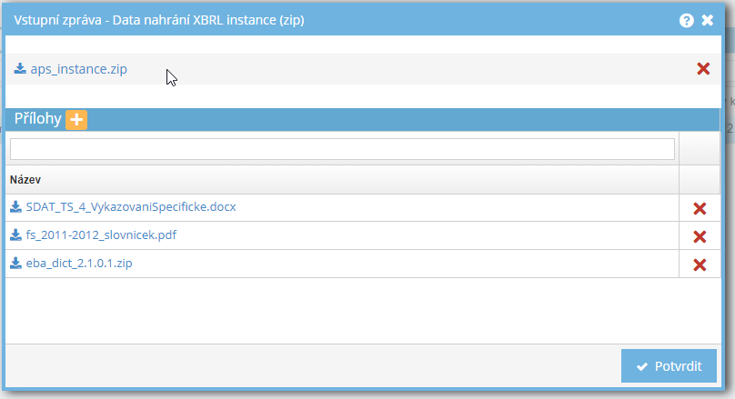

## Vykazování XBRL webovou službou

XBRL instance se do Vstupní zprávy vkládá jako base64 řetězec komprimovaného souboru metodou ZIP do elementu DataFormatOstatni:

<DataVstupniZpravy ...

<DataVydani>

<DataFormatOstatni>UEsDBBQACAgIAER6W1AAAAAAA...</DataFormatOstatni>

</DataVydani>

Celá Vstupní zpráva je pak komprimována metodou GZIP, podepsána a předána webové službě ZaslaniVstupniZpravy.

Protokol o zpracování (příloha výstupu služby CtiStavZpracovani nebo ke stažení ve webové aplikaci) je dostupný ve formátu XBRL (výstup externího XBRL validátoru) i SDAT XML.

## Vykazování XBRL s přílohou (webovou službou, výkaz aps)

Pokud je ke XBRL instanci nutné vložit přílohu (aktuálně pro výkaz aps), obalí se element DataFormatOstatni do elementu DataFormatOstatniPrilohy; výsledná struktura je následující:

<DataVydani>

<DataFormatOstatniPrilohy>

<DataFormatOstatni>base64 zip XBRL instance</DataFormatOstatni>

<Priloha>

<TypPrilohy>VYKAZ</TypPrilohy>

<Nazev>nazev-prilohy.pdf</Nazev>

<Obsah>base64 pdf prilohy</Obsah>

</Priloha>

</DataFormatOstatniPrilohy>

</DataVydani>

# Vykazování ve formátu ISO 20022

## Předpoklady

Formát je povolen pouze pro vybrané výkazy (aktuálně SCDR09 metodiky KT20201101). Osoba má vyplněn atribut ISO 20022 identifikátor (zpravidla shodný s LEI), tento identifikátor je použit v ISO 20022 zprávě (atribut Id identifikující odesílatele výkazu v části From). Správa identifikátoru je možná ve webové aplikaci – Správa osoby – Informace o osobě:

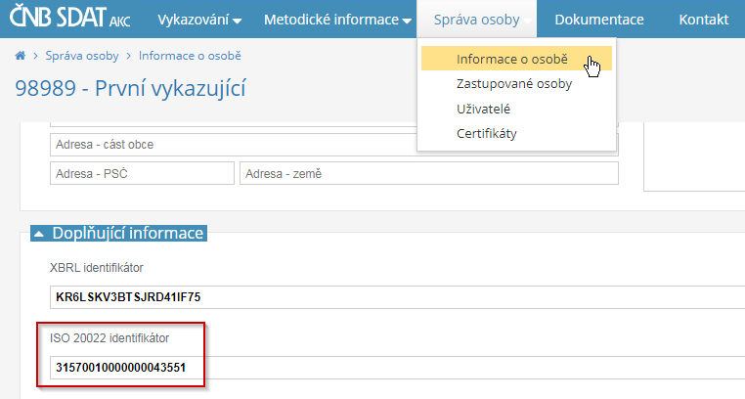

## Vykazování ISO 20022 webovou aplikací

Po přihlášení do aplikace a výběru výskytu výkazu zvolte z kontextového menu Vstupní zpráva - Data nahrání ISO 20022:

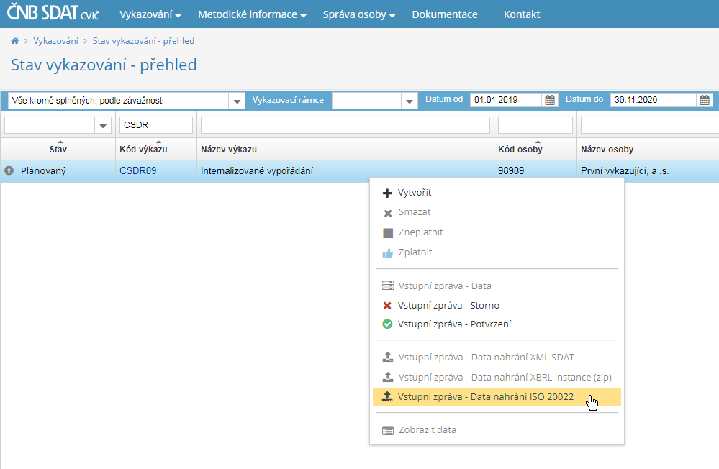

Z lokálního disku vyberte ZIP soubor obsahující XML validní dle ISO 20022 XSD, vyhovující příslušnému Stavu ke dni, rozsahu dat a Osobě. Po nahrání dojde k přesměrování na formulář Příprava vstupní zprávy a lze pokračovat podepsáním a odesláním.

## Vykazování ISO 20022 webovou službou

XML soubor se do Vstupní zprávy vkládá jako base64 řetězec komprimovaného souboru metodou ZIP do elementu DataFormatOstatni:

<Vydani>

<HlavickaVydani>

<VykazKod>CSDR09</VykazKod>

<OsobaKod>98989</OsobaKod>

<StavKeDni>2020-11-01</StavKeDni>

<RozsahKod>S_BCPZB</RozsahKod>

<MetodikaKod>KT20201101</MetodikaKod>

<Format>ISO20022</Format>

<CisloVydani>1</CisloVydani>

<TypVydani>DATA</TypVydani>

</HlavickaVydani>

<DataVydani>

<DataFormatOstatni>UEsDBBQAAAAIAP2s...

Celá Vstupní zpráva je pak komprimována metodou GZIP, podepsána a předána webové službě ZaslaniVstupniZpravy.

Protokoly o zpracování vracené službou CtiStavZpracovani jsou kromě formátu SDAT XML dostupné také ve formátu ISO 20022.

# Dokumenty pro vykazování ve specifických případech

## Výroční finanční zprávy (VYFIZE10)

Vykazování výročních finančních zpráv ve formátu XHTML s vloženým XBRL značkováním popisuje dokument [Pololetní a výroční finanční zprávy dle ESEF](https://www.cnb.cz/export/sites/cnb/cs/statistika/.galleries/sdat/SDAT_ECP.docx).

# Pravidla a použití parametru T0023

Pravidla pro zasílání hodnot „S“ nebo hodnot „N“, „R“, „X“ technického parametru T0023 (aktuálně se týká výkazů JISIFE51-55 a výkazů PANACR%):

* SDAT ukládá **pouze** ta vydání (celá vydání), která **úspěšně** projdou formátovými kontrolami;
* **První** vydání k výskytu má vždy a pouze konkretizaci T0023 **hodnotu „S“** a obsahuje **všechny** záznamy k danému výskytu (k danému „Stav ke dni“);
* Pokud první vydání **neprojde** formátovými kontrolami, musí vykazující osoba **znovu** zaslat **všechny** záznamy a vždy s konkretizací T0023 **hodnotou „S“;**
* Všechny záznamy a vždy s konkretizací T0023 hodnotou „S“ musí vykazující osoba **zasílat do doby**, dokud SDAT k danému výskytu nemá **jedno vydání**, které prošlo formátovými kontrolami;
* Poté, co vydání **úspěšně** projde formálními kontrolami (a záznamy v něm obsažené jsou uloženy), provádí SDAT kontroly JVK. V případě **chyb JVK** se vykazující osoba MŮŽE rozhodnout, zda
  + zaslat ve vydání **všechny** záznamy znovu (opravené i bezchybné); T0023 má ve všech záznamech hodnotu **„S“,** toto **vydání kompletně přepisuje data toho předchozího**,
  + nebo zaslat ve vydání **pouze** opravené/nové/stornované záznamy oproti předchozímu vydání; T0023 má v závislosti na situaci hodnoty „N“, „R“ nebo „X“. Takovéto vydání pak dle hodnot T0023 opraví/přidá/stornuje záznamy, které má již SDAT k danému výskytu uložen. Ostatní záznamy zůstanou beze změny.
* Kombinace „S“ spolu s „N“, „R“ nebo „X“ **v jednom vydání** není povolena a vydání bude odmítnuto jako celek na úrovni formálních kontrol.

Více informací k jednotlivým hodnotám parametru T0023:

* S – „standardní“ záznam, musí se uvádět u všech záznamů v případě prvního reportingu k danému referenčnímu období. V případě provádění oprav znamená vyplnění hodnoty S u všech záznamů kompletní nahrazení dat evidovaných v systému SDAT k danému výkazu a referenčnímu období nově vykazovanými. Hodnota S nesmí být kombinována současně s hodnotami N, R, X.
* N – „nový“ záznam, není možné použít v případě prvního reportingu k danému referenčnímu období. Používá se pouze při provádění oprav, kdy je záměrem vykazující osoby doplnit už vykázanou množinu dat o další chybějící záznamy.
* R – „oprava“ záznamu, slouží pro opravu už vykázaných dat v případě oprav atributů, které netvoří primární klíč záznamu. Používá se pouze při provádění oprav, kdy je záměrem vykazující osoby opravit část už vykázané množiny dat. V případě nutnosti opravit atributy, které tvoří primární klíč záznamu, je nutné místo hodnoty R použít v zaslané zprávě kombinaci příznaku řádku N (pro reporting správné podoby záznamu) s příznakem X (pro storno původně nesprávné podoby záznamu).
* X – „storno“ záznamu, slouží pro smazání záznamu, který byl už vykázán.

## Příklad 1

První vydání k výskytu (vždy obsahuje všechny záznamy k danému stavu ke dni a vždy s hodnotou T0023 „S“) úspěšně prošlo formátovými kontrolami (tj. záznamy z vydání byla uložena v DB SDAT) a následné kontroly JVK byly také úspěšné. Není třeba dalších vydání, vše je splněno.

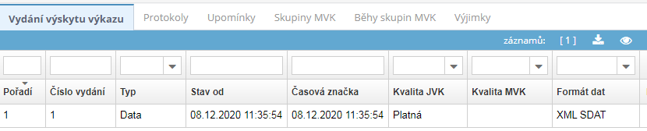

## Příklad 2

Zde všechna dosud zaslaná vydání neprošla z důvodů formálních chyb. SDAT tedy nemá uložena žádné záznamy z žádného vydání. Vykazující osoba musí nyní zaslat další vydání (čtvrté) obsahující stále všechny záznamy k danému stavu ke dni, hodnota T0023 je pro všechny záznamy „S“.

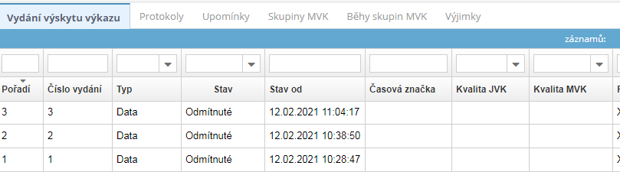

## Příklad 3

Vydání je první k danému výskytu – obsahuje všechny záznamy k danému stavu ke dni, hodnota T0023 je pro všechny záznamy „S“. Dané vydání prošlo úspěšně formálními kontrolami. Vydání má chybu/chyby v JVK.

Vykazující osoba se nyní rozhodne, zda v dalším vydání (druhém) pošle opět všechny záznamy (včetně záznamu, který opraví) s hodnotou „S“, nebo zda pošle pouze chybné záznamy (které opraví) s hodnotou „R“ a v případě nutnosti opravit atributy, které tvoří primární klíč záznamu, použije kombinaci hodnot N (nová správná podoba záznamu) a X (storno původní nesprávné podoby záznamu).

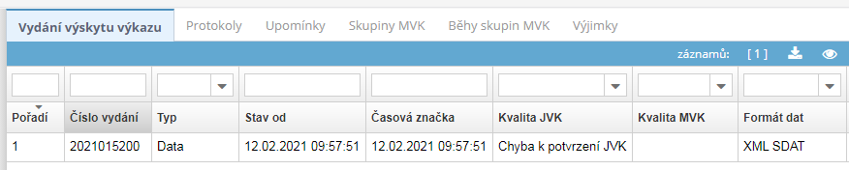

# Vykazování prázdných datových oblastí webovými službami

Je-li datová oblast (DO) ve vykazovací povinnosti předepsána jako nepovinná a vykazující osoba pro ni nemá žádné hodnoty údajů k vykázání, datová oblast se ve vstupní zprávě neuvede. Je nutné vynechat i prázdný element hlavičky DO (např. <DataDo Kod=”P_02.02” />), protože ačkoliv jej technicky XSD umožňuje, jeho presence by vedla na nežádoucí spuštění kontrol (jsou-li pro takovou DO definované).

V XBRL instancích je tato problematika řízena atributy „filed“ (true|false) elementů „filingIndicator“, jejichž uvedení musí být ve shodě s obsahem instančního souboru.

# Vykazování binárních údajů

## Webová aplikace SDAT

Nahrání binárního obsahu (údaje typu soubor) lze provést kliknutím na ikonu v buňce údaje a v kontextovém menu zvolit možnost „Připojit“. Povolené formáty souborů jsou PDF, DOC, DOCX, XLS, XLSX, XML, XBRL, ZIP, GZIP.

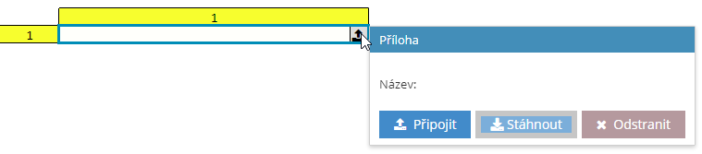

Pro případné smazání nahraného souboru opět klikněte na ikonu v buňce údaje a vyberte v kontextovém menu možnost „Odstranit“.

## Webová služba

Binární obsah (údaje typu soubor) lze do vstupní zprávy vložit do části určené pro přílohy (TypPrilohy = UDAJ) formou base64:

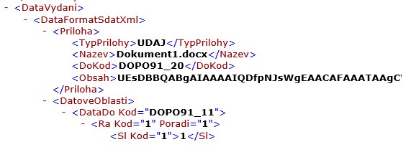

Z údaje v datové oblasti je obsah referencován přes název přílohy:

